PROGRAMME
“SAVOIR ROULER À VÉLO”
FAY AUX LOGES
2023
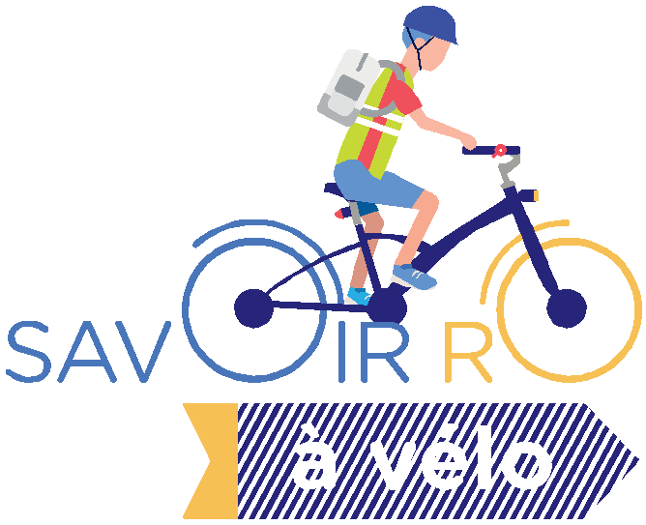

Le Savoir rouler à vélo (SRAV) est un dispositif interministériel qui fait partie du parcours obligatoire de l'élève. Destiné aux enfants de 6 à 11 ans, il vise à généraliser l'apprentissage du vélo et la formation nécessaire à une réelle autonomie sur la voie publique avant l'entrée au collège.

Soucieux de veiller à la sécurité des enfants de Fay-aux-loges, mais également de développer une culture du développement durable, nous avons pour projet d’instaurer une passation généralisée du SRAV avant la fin de la scolarité élémentaire. C’est donc un projet mené sur les 5 années d’élémentaire de votre enfant.

Ce projet est le fruit d’une collaboration entre l’équipe enseignante, l’équipe municipale, la police municipale, les parents d’élèves volontaires, l’USEP du Loiret, l’association « Génération vélo » et la CCL. Les compétences nécessaires à l’obtention de l’attestation sont réparties sur 3 blocs (selon l’âge des enfants) :

Bloc 1 : Savoir pédaler : maitriser les fondamentaux (CP et CE1). Il s’agit d’apprendre les règles élémentaires de sécurité (casque, lumières…), d’avoir un bon équilibre et d’apprendre à maitriser son vélo.

Bloc 2 : Savoir circuler : découvrir la mobilité en milieu sécurisé (CE2 et CM1). Il s’agit de savoir rouler en groupe, communiquer pour informer les autres d’une volonté de changer de direction, découvrir les panneaux du code de la route.

Bloc 3 : Savoir rouler à vélo : circuler en situation réelle (CM2). Il s’agit d’apprendre à rouler en autonomie sur la voie publique et à s’approprier les différents espaces de pratique.

Afin de mener ce projet à bien, nous souhaitons créer des équipes constituées de l’enseignant de la classe, un animateur de la Mairie, un ou plusieurs parents volontaires (et disponibles) qui formeraient les élèves au cours d’une semaine dédiée au printemps. L’ensemble des classes bénéficierait de l’accompagnement du directeur de l’école, de M. Moreau (policier municipal) et des animateurs de l’USEP (selon l’âge des enfants).

A tous les parents : si vous souhaitez nous accompagner dans ce grand projet, si vous avez des compétences dans le domaine du vélo (cyclisme, réparation, formation…) et/ou des disponibilités pour accompagner les classes, vous pourrez vous inscrire auprès du directeur afin d’obtenir l’agrément nécessaire. A ce jour la date retenue pour la passation de l’agrément est le 22 mars à 18h00, un document d’inscription sera transmis quelques semaines avant.

Un sondage sera également réalisé afin de savoir si les élèves disposent de l’équipement nécessaire (vélo, casque, gilet fluo, cadenas) et ont la possibilité de l’apporter à l’école durant la semaine SRAV. Nous solliciterons différents partenaires afin d’obtenir du matériel supplémentaire.

En attendant des informations plus précises sur le déroulement, si vous avez des questions (ou des propositions pour nous aider !) vous pouvez contacter le directeur.

